Фотоотчет «Ромашки для мамочки»
Лидия Баркова
Фотоотчет «Ромашки для мамочки»
Вот и не за горами праздник 8 марта, очень долго думали, какие же цветы подходят для такого праздника, думали, что весенний цветок это тюльпан, но мы с ребятами решили, что это все таки ромашка - самый лучший вариант.
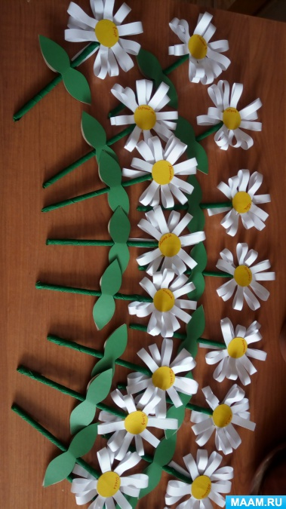
Ромашка - это светлость, свежесть и самые приятные, нейтральные и красивые цветы, на которых даже можно погадать на любовь) вот и и приняли решение, подарить своим любимым мамочкам, бабушкам и сестричкам цветы - ромашки. Для этого мы использовали белую и цветную бумагу, шпажки обработанные в зеленую гофрированную бумагу и для листочков зеленый картон. Для средней группы - дети справились очень оперативно, сделали желтую серединку, белые лепестки
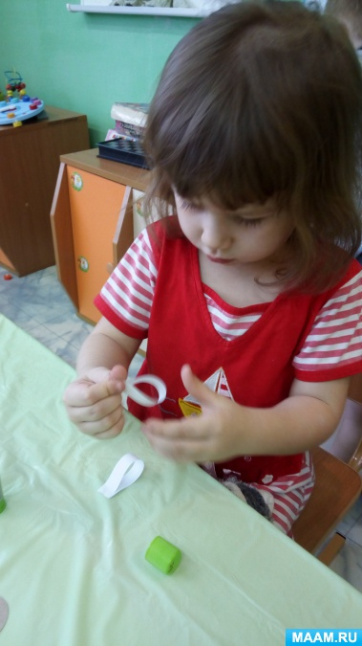
которые были похожи на капельки
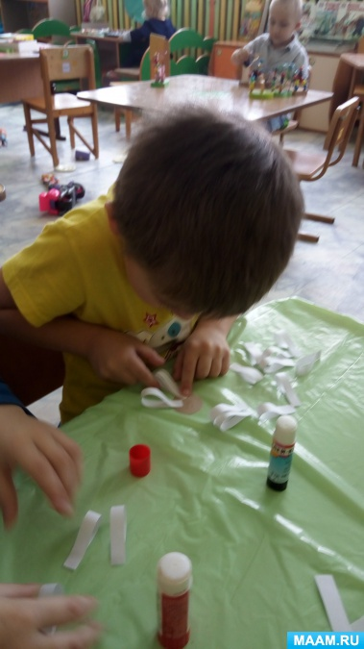
наклеили их на белую серединку нашей ромашки.
Потом мы приклеили к зеленой шпажки наши капельки и зеленые листочки. В итоге получилась замечательная ромашка для любимых мамочек.

